Pressinformation

Stockholm 2007-08-22

Anna Blomdahl projektledare för Design S – Swedish Design Award

Anna B Blomdahl har utsetts till projektledare för den svenska designutmärkelsen Design S – Swedish Design Award. Design S lyfter fram bra design som haft en avgörande betydelse och skapat resultat för företag och organisationer.

– Jag ser fram emot att vara med och utveckla the Swedish Design Award till att bli Sveriges främsta design utmärkelse”, säger Anna B Blomdahl.

De senaste åren har Anna B Blomdahl, som konsult och svensk konsul, arbetat med projektuppdrag i Sverige och USA. Anna är delägare i Scandinavian Collection i Las Vegas och säljer skandinavisk design på den amerikanska marknaden. Anna har tidigare varit chef för Berwaldhallen i Stockholm samt marknadschef för Sveriges Radio P2.

Design S hade premiär år 2006 och nu börjar förberedelserna för Design S år 2008 då designutmärkelsen ska delas ut för andra gången.

– Under hösten kommer jag att fokusera på att intressera potentiella sponsorer samt
profilera utmärkelsen inom branschen. Målet är att få in över 400 bidrag som visar på
bredden och höjden inom svensk design. Vi skall snarast tillsätta en namnkunnig
jury, säger Anna B Blomdahl.

Design S ska visa att bra design ger bättre funktion, kommunikation och affärer och därigenom skapar nytta och mervärde. Design S är ett samarbete mellan Stiftelsen Svensk Industridesign (SVID), Svensk Form och Sveriges Reklamförbund.

Bilaga: Bild på Anna B Blomdahl (fotograf Henrik Mattsson).

För mer information:
Anna B Blomdahl, projektledare Design S – Swedish Design Award,
mobil 076-256 75 25
Robin Edman, vd SVID,
mobil 070-608 70 13
Ewa Kumlin, vd Svensk Form,
mobil 073-663 66 76
Pia Grahn Brikell, vd Sveriges Reklamförbund,
mobil 070-768 81 01

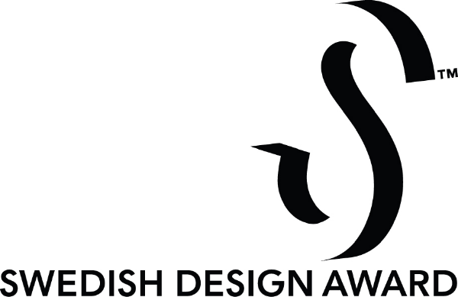

Design S - Swedish Design Award
Swedish Design Award vill visa att bra design kan ge bättre kommunikation, bättre affärer, bättre funktionalitet och bättre hållbarhet. Att bra design har en avgörande betydelse. Den nya svenska designutmärkelsen fokuserar på problemlösning med design - oavsett designdisciplin. Kreativa produkter och tjänster inom alla tänkbara områden är välkomna. Swedish Design Award är en ny designutmärkelse som skapats av Stiftelsen Svensk Industridesign (SVID), Svensk Form och Sveriges Reklamförbund. Läs mer på www.swedishdesignaward.se

